ЧЕЛЯБИНСКАЯ ОБЛАСТЬ

АДМИНИСТРАЦИЯ
ЗЛАТОУСТОВСКОГО ГОРОДСКОГО ОКРУГА
РАСПОРЯЖЕНИЕ

22.04.2024 г. | № | 950-р/АДМ
г.Златоуст
О признании утратившими
силу некоторых распоряжений Администрации Златоустовского городского округа

В соответствии с распоряжением Администрации Златоустовского городского округа от 22.10.2021 г. № 2458-р/АДМ «О внесении изменений
в состав учредителей Фонда развития и поддержки малого и среднего предпринимательства Златоустовского городского округа, Федеральным законом от 12.01.1996 года № 7-ФЗ «О некоммерческих организациях»:
1. Признать утратившими силу:
1) распоряжение Администрации Златоустовского городского округа
от 13.11.2018 г. № 2799-р «Об утверждении состава Попечительского совета Фонда развития и поддержки малого и среднего предпринимательства -микрокредитной компании Златоустовского городского округа»;
2) распоряжение Администрации Златоустовского городского округа
от 29.03.2019 г. № 682-р «О внесении изменений в распоряжение Администрации Златоустовского городского округа от 13.11.2018 г. № 2799-р «Об утверждении состава Попечительского совета Фонда развития
и поддержки малого и среднего предпринимательства - микрокредитной компании Златоустовского городского округа»;
3) распоряжение Администрации Златоустовского городского округа
от 17.07.2019 г. № 1693-р «О внесении изменений в распоряжение Администрации Златоустовского городского округа от 13.11.2018 г. № 2799-р «Об утверждении состава Попечительского совета Фонда развития
и поддержки малого и среднего предпринимательства - микрокредитной компании Златоустовского городского округа».
2. Пресс-службе Администрации Златоустовского городского округа (Валова И.А.) разместить настоящее распоряжение на официальном сайте Златоустовского городского округа в сети «Интернет».
3. Организацию выполнения настоящего распоряжения возложить
на первого заместителя Главы Златоустовского городского округа - начальника Экономического управления Администрации Златоустовского городского округа Сюзева А. Ю.

Рассылка:ЭУ, ПУ, пресс-служба, Шумакова А.В., ООВ

Глава  Златоустовского городского округа | 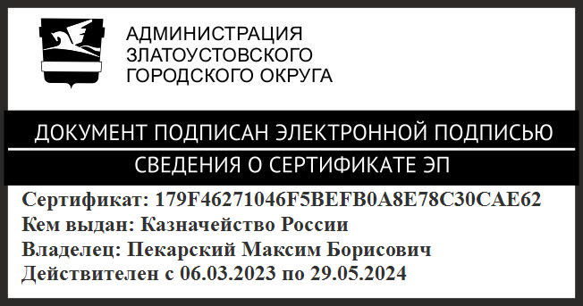 | М.Б. Пекарский

